附件

网格员制服面料技术要求
货物的主要的功能要求、质量标准、材质、技术参数等。
序号 | 产品名称 | 详细技术参数要求 | 工艺要求 | 参考样式图片 | 备注
 | 男女冬装 （不含内衬衣） | 颜色：深蓝色  ▲成份：绵羊毛83.2%、桑蚕丝7.1%、山羊绒5.9%、氨纶3.8%；（允差±1）  ▲纱支：103.1/2公支*50.5公支；（允差±1）  ▲克重：171g/㎡；（允差±1）  染色牢度：≥4级（结果为一等品）  甲醛含量：≤75mg/kg  Ph值：4.0～8.5 | 穿着高档挺刮，手感舒适,活性环保染色，不掉色，不起毛球，不易打皱,易打理。 | 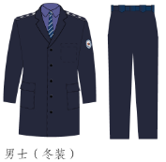  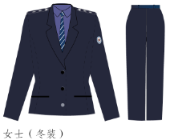
 | 男女春秋装 | 上衣颜色：浅蓝色，  ▲成份：棉80.8%、聚酯纤维19.2%；（允差±1）  ▲纱支： 121.8S/2*121.8S/2；（允差±1）  ▲克重：107g/㎡；（允差±1）  裤子颜色：藏蓝色，  ▲成份：羊毛67.9%、聚酯纤维14.9%、锦纶10.0%、桑蚕丝3.9%、氨纶 3.3%；（允差±1）  ▲纱支：41.7公支*41.0公支；（允差±1）  ▲克重：175g/㎡；（允差±1） | 上衣：免烫工艺，活性环保染色，不掉色，不起毛球，吸汗透气,布料厚实，不易打皱，穿着挺刮，极易打理，配有专属网格领花。  裤子：穿着高档挺刮，手感舒适,活性环保染色，不掉色，不起毛球，不易打皱,易打理。 | 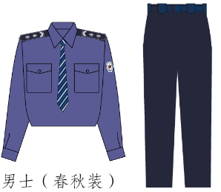  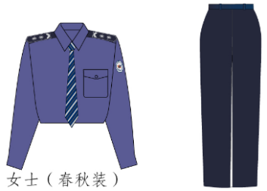
 | 男女夏装 | 上衣颜色：浅蓝色，  ▲成份：棉71.8%、聚酯纤维28.2%；（允差±1）  ▲纱支： 100.8S/2*100.8S/2 ；（允差±1）  ▲克重：118g/㎡；（允差±1）  裤子颜色：藏蓝色  - 成份：聚酯纤维55.2%、粘纤41.2%、氨纶3.6%；（允差±1）  ▲纱支： 63.5S/2*34.5S；（允差±1）  ▲克重：187g/㎡；（允差±1） | 上衣：免烫工艺，活性环保染色，不掉色，不起毛球，吸汗透气,布料厚实，不易打皱，穿着挺刮，极易打理，配有专属网格领花。  裤子：穿着高档挺刮，手感舒适,活性环保染色，不掉色，不起毛球，不易打皱,易打理。 | 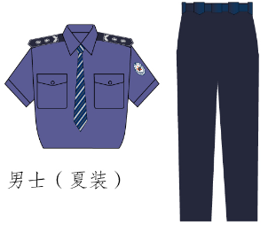  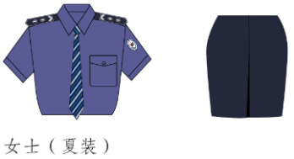
 | 男女帽子 （含帽徽） | 颜色：藏蓝色，成份：涤纶（含不锈钢国徽），款式：网格管理标志 |  | 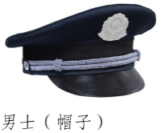  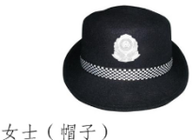  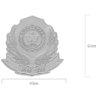
 | 袖标 | 涤纶丝，含有“网格管理”标识图案，款式：挂于上衣左袖上端 |  | 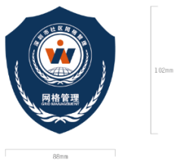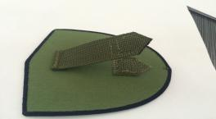
 | 冬、夏季肩章 | 冬肩章：肩章涤纶提花含肩徽  夏肩章：丝织，刺绣标志，款式：网格管理 |  | 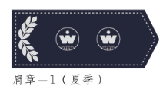  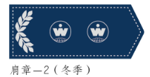
 | 冬季工号牌（金属） | 合金 |  | 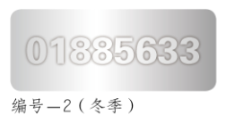
 | 夏季工号牌（绣花） | 成份：丝织，刺绣标志（魔术贴），款式：网格管理 |  | 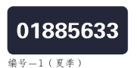
 | 冬季胸徽 （金属） | 合金 |  | 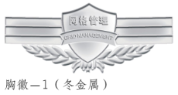
 | 夏季胸徽 （绣花） | 成份：丝织，刺绣标志（魔术贴），款式：网格管理 |  | 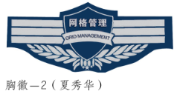
 | 领带（含领夹） | 成份：领带:涤丝,领带夹：不锈钢  款式：网格管理 |  | 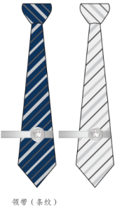  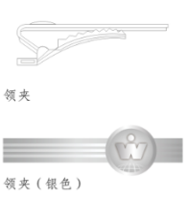
 | 防寒服 | 成分：双层保暖，内层羽绒100%，外层防雨涂层布。款式：长款 |  | 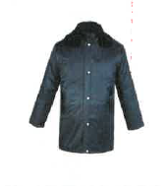
 | 男女皮鞋 | 成分：真皮，牛皮100%；  款式：三接头；男款鞋跟3厘米；  女款鞋跟3厘米。 |  | 